Fuchsia shock（紫红震撼）

纽约 –2016年5月
URWERK（和域）106系列最新的型号是一朵带暗边的盛开的粉红莲花。一台朦胧的旋转木马在UR-106黑色粉红的腕表里转动着，固封在一个乌黑钻石状的拱顶下，四周是闪烁的黑色。当鲜艳、震撼的粉红耀斑旋转到位以完成它们60分钟的旋转时，它们就像黑夜里的一个烟火，并突显出本质 — 小时刻度。

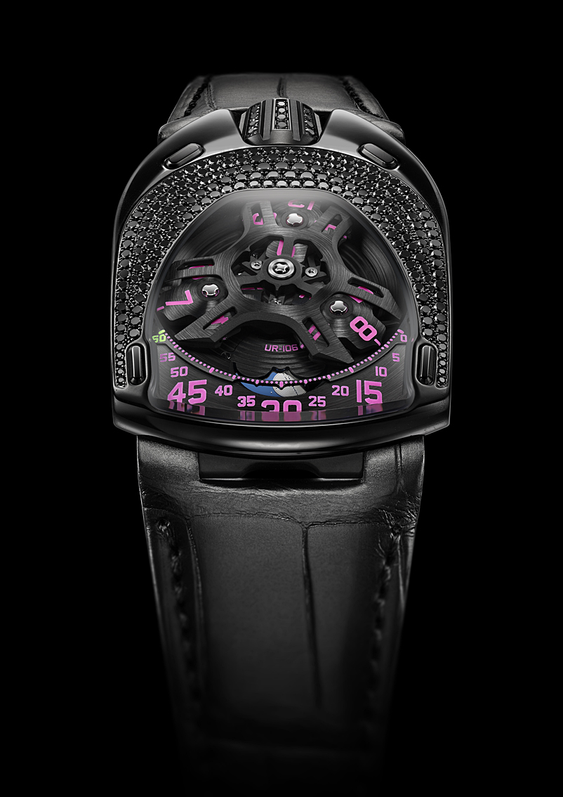

实际上跟所有URWERK型号一样，UR-106 Pink Lotus（粉红莲花）是建立在漫游时间原理的基础上。三条卫星臂，每条承担四个数字，在无情的时间动态展示进程里，在分钟范围内显示连续的小时数字。一轮迷失的月亮在黑夜中划过，这就完成了整幅图片。“我们特别注意UR-106腕表的细节，”其创作者Felix Baumgartner及Martin Frei声明说。“旋转木马及卫星由手工加工以创造出一种特别的缎面光，并且我们的车间已经仔细地描绘出每一个小时数字及刻画出分钟刻度。月亮在一个天蓝色的天空里照耀着，该天蓝色从数百种不同色调的屏罩里挑选出来，并且背面的莲花轮廓线仿佛是由Martin勾画出来。我们想我们的UR-106系列腕表看起来光滑、帅气，而且对我们来说这是一个富有成就感的使命。”

UR-106 Black Pink Lotus（黑粉莲花）说明书

机芯
品质: | UR 6.01自动上弦，48小时动力储备
表面处理: | 圆形粒化、抛光、拉丝  倒角螺丝头
表盘 | 抛光及拉丝底盘  旋转木马及小时卫星采用手工磨光及拉丝  镂空的分钟盘  银色、迷失的月亮在一个天蓝色的圆盘上  小时及分钟采用夜光物料手工绘画
指示 | 漫游小时卫星、分钟及月相
表壳
材质: | 钛金属及精钢表壳，黑色真空镀膜及使用黑钻装饰（限于11块腕表）。
尺寸: | 宽35mm；长 49.4mm；高14.45mm
玻璃: | 蓝宝石水晶玻璃
防水: | 压力测试达3 ATM （30 米）

URWERK簡介
「製作另一款目前已經存在的複雜功能錶並非我們的目標」URWERK聯合創辦人也是製錶大師Felix Baumgartner說道，「我們的腕錶獨一無二，因為每一款都被公認是原創作品，造就出URWERK腕錶的珍稀價值。更重要是，我們想要超越高級製錶的傳統視野。」Martin Frei說道，他是品牌首席設計師也是另一位創辦人，並為每一款品牌腕錶設計出獨特唯美造型，「我來自完全創作自由的世界，而且沒有被侷限在製錶框架裡，所以我可以從整個文化傳承裡汲取靈感化為精彩創作」。

雖然URWERK是創立於1997年的一家年輕公司，但卻是被公認獨立製錶領域的先驅，每年僅生產約150枚腕錶，URWERK認為自己是將傳統製錶技藝跟前衛藝術美學完美和諧並存的手造工匠。URWERK致力開發與眾不同的現代化複雜腕錶，並且符合最嚴苛的高級製錶準則，也就是完全自主研發、設計、採用先進尖端物料，再用手工製作完成。

品牌名稱URWERK，源自公元前六千年位在美索布達米亞（Mesopotamian）平原上一座歷史古城吾珥（Ur），當地的蘇美爾人從觀察太陽照射紀念碑所產生的陰影，首先定義出我們現今所使用的時間單位。用德文來解釋，“Ur ”有起點或起源的含義，而第二個音節“Werk”則意味著創造、製作跟創新，兩者結合成URWERK品牌名稱，用意是向那些努力不懈鑄就出現今所謂「高級鐘錶」的製錶大師們，獻上最崇高敬意！

_______________________
新闻联系:
Ms Yacine Sar
电话: + 41 22 900 20 27
手机: +41 79 834 46 65
press@urwerk.com

www.urwerk.com
www.facebook.com/urwerk
www.youtube.com/
https://twitter.com/URWERK_Geneve

